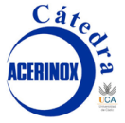
21, 22 MARZO 2018

VII Jornadas Cátedra Acerinox
“Uniendo Aceros Inoxidables”

Salón de actos, Acerinox Europa SAU
(Avda. Acerinox Europa, s/n, Palmones)

Formulario de Inscripción
Nombre
Apellidos
Titulación académica / Profesión
Teléfono
Email
Asistencia Visita a Fábrica

El formulario de inscripción podrá ser remitido a catedra.acerinox@uca.es o ser entregado en la Conserjería de la EPS de Algeciras

